Instrukcja EPLF „Materiały podkładowe“, aktualizacja
Tak dobiera się odpowiedni podkład pod laminowaną podłogę
Po opublikowaniu normy EN 16354 EPLF zaktualizowało swoją instrukcję techniczną: „Materiały podkładowe pod laminowane elementy podłogowe – Normy i wskaźniki. Dokument zawiera instrukcje i wskazówki dotyczące właściwego doboru podkładu pod podłogi laminowane z uwzględnieniem ich różnych zastosowań. Na stronie internetowej EPLF (www.eplf.com) udostępniamy tę nową instrukcję bezpłatnie do pobrania jako plik PDF w języku niemieckim i angielskim. Wkrótce pojawią się także wersje językowe francuska, holenderska i polska.
Na co należy zwrócić uwagę podczas układania laminatów na podłogach ogrzewanych lub chłodzonych? Jakie muszą być właściwości podkładu, żeby sprostał on różnym obciążeniom, jak np. ciężkie meble, krzesła biurowe na rolkach lub uderzenia od upadających przedmiotów? Jakie powinno być minimalne tłumienie kroków przez warstwę podkładu? Instrukcja EPLF udostępnia konieczne informacje producentom, dostawcom, projektantom, rzemieślnikom i zainteresowanym użytkownikom finalnym. Celem jest zawsze taki dobór wzajemnego oddziaływania różnych elementów systemu podłogi laminowanej, który pozwoli zoptymalizować komfort i bezpieczeństwo użytkowe.

Generalnie cały system podłogi, czyli połączenie podłogi laminowanej i podkładu, musi spełniać wymagania użytkownika, zarówno w mieszkaniach, jak i w obiektach komercyjnych. Przy tym cechy konstrukcyjne budowli i istniejąca konstrukcja podłoża odgrywają taką samą rolę, jak sposób korzystania z podłogi i wymagania akustyczne.

Instrukcja pokazuje najbardziej typowe symbole stosowane w oznakowaniach, objaśnia techniczne skróty i podaje, jakie parametry techniczne oceniają wydajność i trwałość warstwy podkładu. Z tych danych wynikają jednoznaczne kryteria doboru odpowiednich materiałów podkładowych dla układanych pływająco, laminowanych podłóg. Podstawę konkretnych zaleceń stanowią wartości minimalne oraz wartości dla podwyższonych wymagań. Wyróżnione kolorowo wskazówki „Im – tym“ są praktyczną pomocą podczas oceny.

Nowa ocena właściwości

Dawniej często uogólniano takie wartości jak gęstość albo grubość i na ich podstawie oceniano jakość podkładu, co wyrażało się w takich opiniach jak np. „wysoka gęstość = wysoka odporność mechaniczna” albo „duża grubość = dobre tłumienie dźwięków uderzeniowych”. Naukowe badania pokazują jednak, że taka ocena nie zawsze jest trafna. I tak na przykład podkład podłogowy A o niskiej gęstości może być dużo bardziej odporny na ściskanie niż materiał B o znacznie wyższej gęstości.

Zazwyczaj im grubszy jest podkład, tym bardziej jest on miękki. Ale silne odkształcenia podłogi mogą spowodować nienaprawialne uszkodzenia laminowanych paneli podłogowych, głównie systemu zatrzasków lub płyty nośnej HDF. Zdolność podłoża do podpierania systemu połączeń jest podawana jako parametr CS (od angielskiego ‘compressive strength’, czyli wytrzymałość na ściskanie). Im większa jest wartość tego parametru, tym lepiej podkład może chronić system połączeń i zapobiegać powstawaniu szczelin i pękaniu. Wartość współczynnika CS na poziomie co najmniej 10 kPa zapewnia laminowanym podłogom dostateczną stabilność mechaniczną; jeżeli wymagania są większe, wartość ta powinna wynieść co najmniej 60 kPa.

W przeciwieństwie do odgłosu uderzeniowego (jest to dźwięk, jaki powstaje podczas chodzenia po laminowanej podłodze w pomieszczeniach leżących poniżej lub obok), hałas kroków to dźwięk, który słychać w pomieszczeniu, w którym chodzi się po wykładzinie podłogowej. Na podstawie normy EN 16205 opracowano dla laminowanych wykładzin podłogowych specjalny test, który pozwala określić „odczuwalny hałas” wykładziny podłogowej przy pomocy parametru RWS (radiated walking sound reduction). Im niższa jest wartość RWS, tym bardziej redukowany jest odgłos kroków w pomieszczeniu.
W normie EN 16354 uwzględniono te aspekty przez wybór odpowiedniej metody badania. Instrukcja EPLF opisuje wynikające stąd wymagania dla materiałów podkładów. Na zakończenie dokumentu zestawiono w przejrzystej, tabelarycznej formie wymagania wobec podkładów podłogowych. W ten sposób można wybrać odpowiedni podkład podłogowy, który pozwoli zoptymalizować system laminowanej podłogi i przedłużyć okres użytkowania.
www.eplf.com

Ilustracja
Podpis pod fotografią
elnp1903_b1:
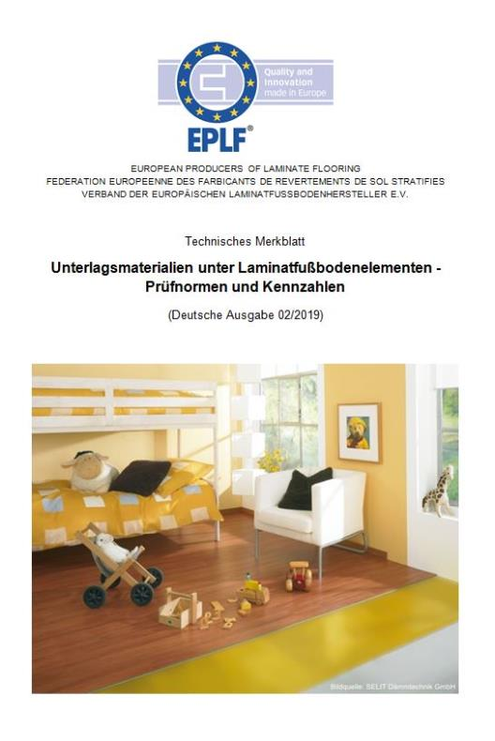
Nowe wydanie 2019: Bezpłatna informacja przekazuje w zwartej formie instrukcję EPLF „Materiały podkładowe pod laminowane elementy podłogowe – Normy i wskaźniki“. – Foto: EPLF

